


云南腾电科技有限公司

最终软件库应用情况说明

（YNTD-ITSS-0811）

编制人:谢广胜 | 编制时间:2025.10.30
审核人:赵建中 | 编制时间:2025.10.30
批准人:陆涛 | 审批时间:2025.10.30

文件编制和变更履历
版本 | 编制/更改 |  | 发布 |  | 实施 |  | 更改记录
 | 作者 | 日期 | 审核 | 日期 | 批准 | 日期
V1.0 | 谢广胜 | 2025.10.30 | 赵建中 | 2025.10.30 | 陆涛 | 2025.10.30 | 首次发布

目录
云南腾电科技有限公司 1
最终软件库应用情况说明 1
（YNTD-ITSS-0811） 1
文件编制和变更履历 2
1. 最终软件库概况 4
2. Github代码托管优势 5
2.1. 考核指标 5
2.2. 问题改进 5

最终软件库概况
为确保软件发布的一致性、可靠性与可追溯性，从源头减少了因版本问题引发的故障，为生产环境的稳定运行筑牢了根基。服务数据则驱动运维从“被动响应 ”向“主动优化 ”转型，通过数据的分析与应用，提升了运维效率，降低了运维成本，同时也为公司的业务发展提供了数据支撑。公司使用Gihub进行代码托管。
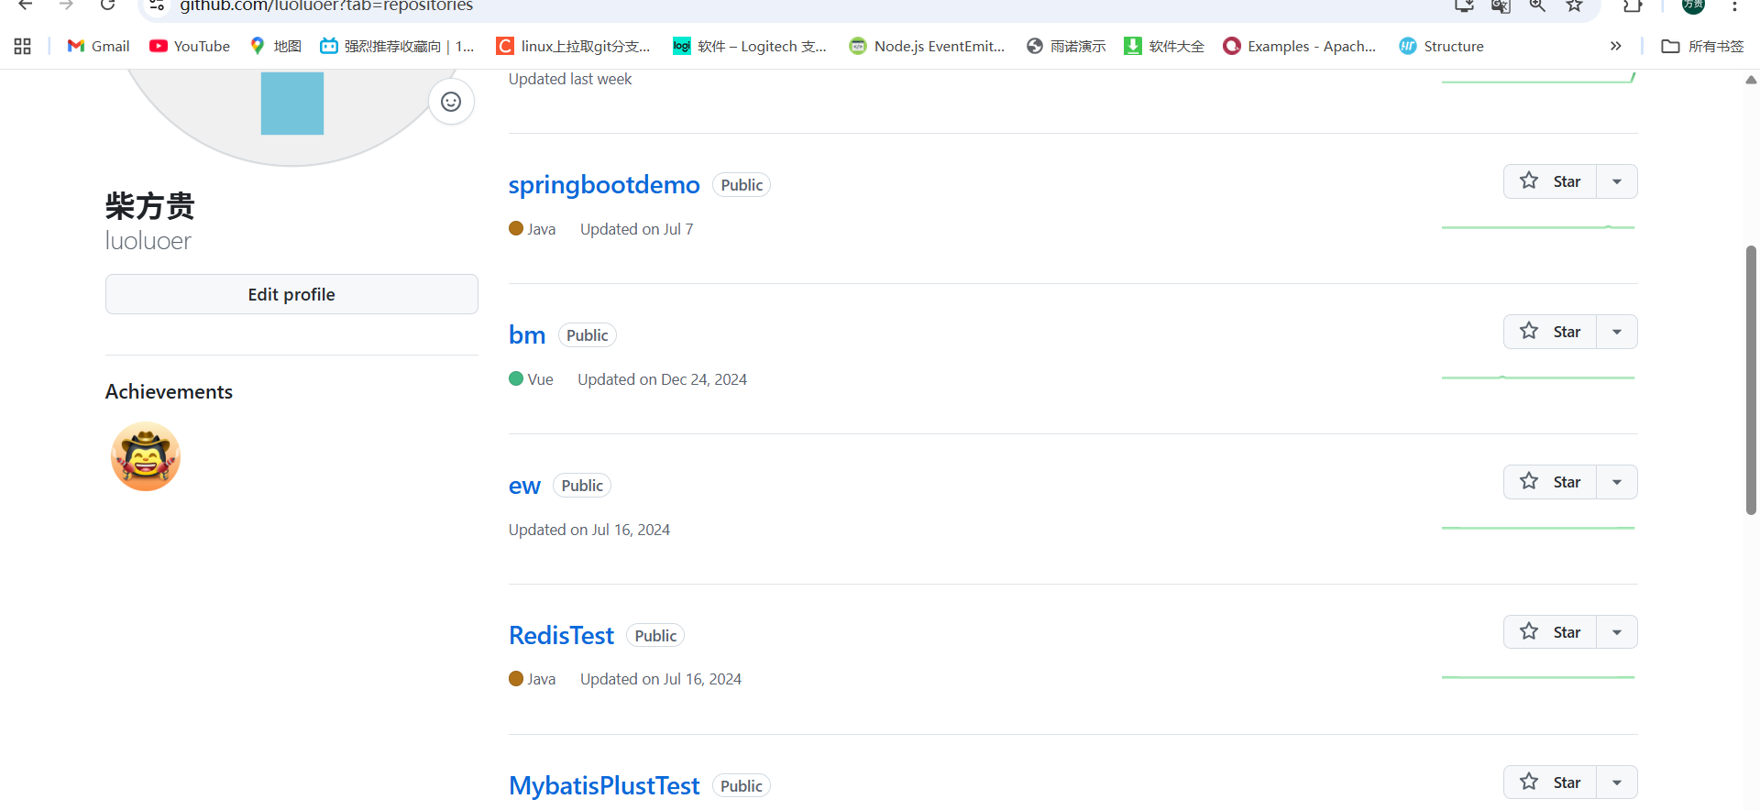
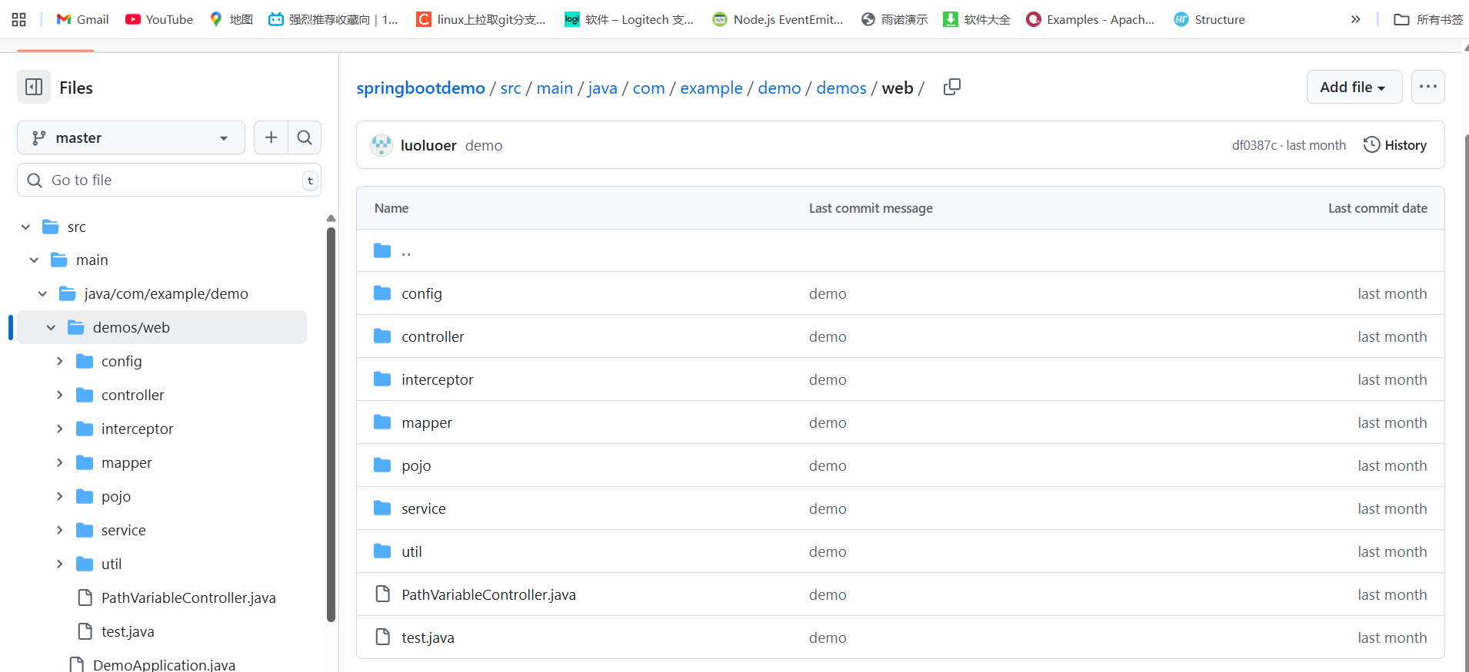

Github代码托管优势
1.轻量高效，资源占用低
1.1简化运维，团队可更好的专注开发
1.2无限制的免费托管
- 核心代码协作与版本控制
2.1完整的Git支持，提供仓库托管、分支管理、标签。
2.2 高效的push、pull
2.3代码在线浏览、编辑

考核指标
依据实现最终软件库管理制度，实现了代码管理的标准化及制度化，提高运维人员功率效率，极大的降低了版本出错情况，因此软件版本正确率逐年提升，2025年设定的软件入库合格率均为98%，经考核，2025年第一、二和三季度软件入库合格率均为95%、97%、100%。其中第一和第二季度没有达到指标要求。

改进
针对最终软件库考核指标不合格的情况，人力部积极与运维部经理进行沟通并督促质量部对此进行监督。采取有效措施避免此类情况发生。
运维部应加强最终软件库管理制度培训，并由人力部组织考核，了解运维人员对相关制度的学习程度，并在后期按计划进行培训。

